**20240422师谈泰山游**

整理人：江南

**师：该到家的都到家了吧，这次是意志的考验，也是饱览壮美河山的机会，出来了，就出来了，仔细体会这句话，大家开心就好。**

文君:老师太能玩儿了，跑太快我们都追不上。

阿媆:到家了，老师赶紧组织下半年的。

凌子:

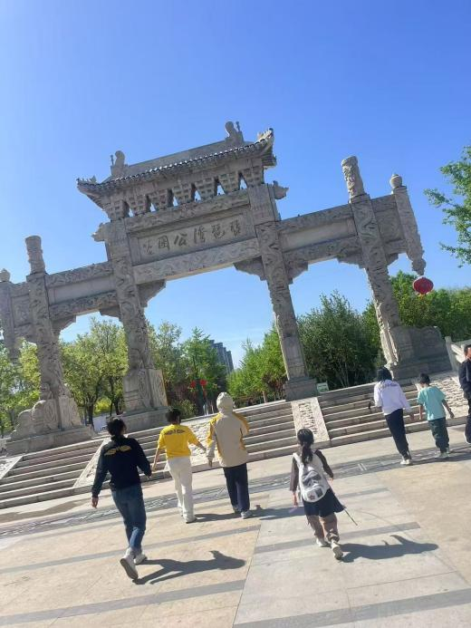

云博:这是又去哪里逍遥游了，这一天天的净是玩了。

**师：没办法呀，大把的时光无从消遣，只能玩了。**

Amy:老师的生活我们的梦。

**师：其实这个生活很容易实现，想听吗？**

尹文英:这个活法真好，我的病号小孩们，明显缺乏运动，想都给老师送过来。

**师：其实很简单，你们坚定的这样玩出来，并且带领更多人这样玩，这样过生活，并且收取一定的费用，这不就是良性循环吗？你再这样告诉他们，所谓收取费用，并不是直接收钱，而是形成一种良性环境，一种正向倾斜，里面就会产生价值和价格，这就是顺便把钱赚了，玩着把钱赚了，这不是最高境界吗？**

云博:太高了，一般人做不到。

尹文英:这边旅友就这样玩，不过他们那个强度，一般人跟不上。

**师：驴友不行，傻玩，强度太大，又是小众，不接地气，其实我们的生活也是这样，树正气，通经络，祛邪外出，关键就是第1步要树正气。**

招财猫Kitty:我们这边很多人搞户外俱乐部，也收费，带大家徒步去玩。

**师：坚定着朝着健康的自己想要的生活奔赴，旅游不要收费，你看咱们收了吗？知道为啥吗？一旦收费就是买卖关系，雇佣关系，你觉得还能玩好吗？**

**咱们这么多年游天下，就是让大家在线下有一个见面交流的机会，有个吃住玩儿在一起好几天的难得的机会。**

**不是保险不保险的事，性质就变了，不单纯了，商家就会不断算计，通过旅游能赚多少钱？玩儿就是很单纯的一件事情，不要掺杂更多的利益，人做事儿，20%想赚钱就行，其他的都是好好做事，你会发现这20%会源源不断，如果超越了这个20%，想把所有的事情都变成钱，你会发现很快就枯竭了，甚至越干越累。**